Projet Pédagogique
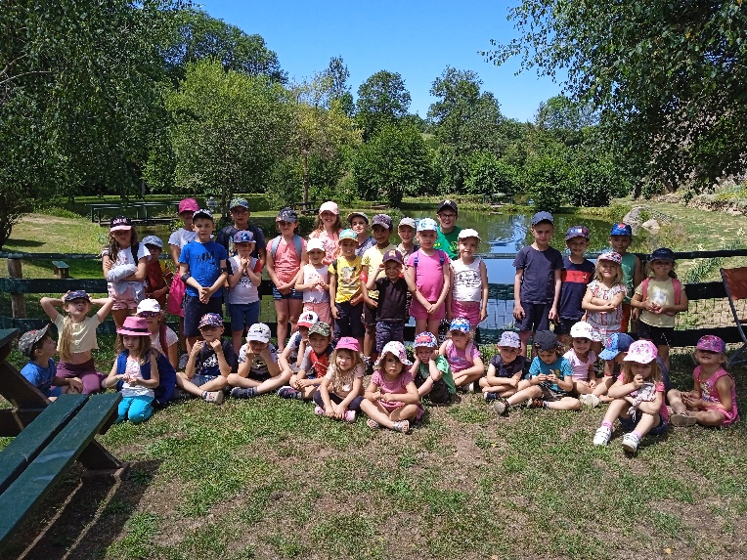
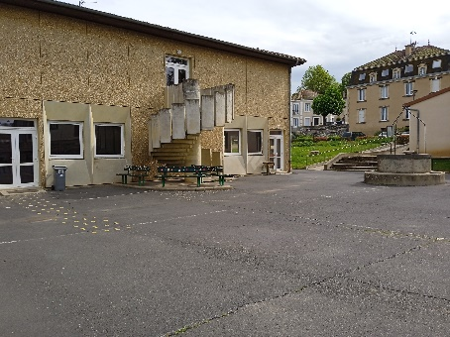
2023

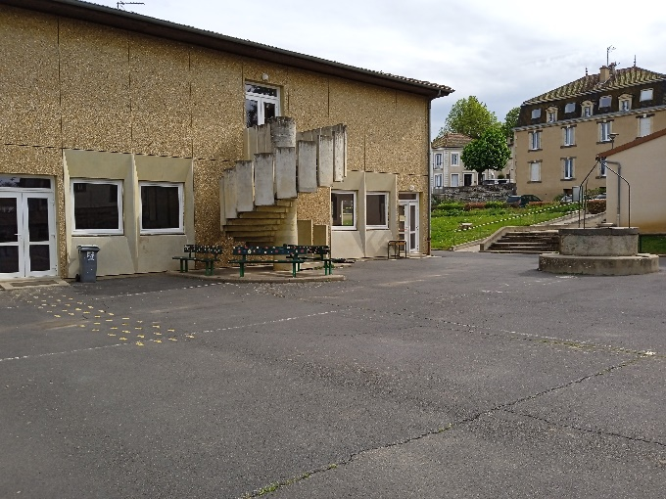

Bienvenue
à l’Accueil de Loisirs
de Paulhaguet
2 route de Langeac
43230 Paulhaguet

L’accueil de loisirs se situe dans les locaux de l’école élémentaire à proximité du parc.

L’Association Ville Auvergne
Association Ville Auvergne
Armandon 43230 Saint Préjet Armandon

Mais qui gère cet ALSH ?

Mais qu’est-ce que c’est ?
L’accueil de loisirs sans hébergements propose à vos enfants de 2 ans et demi à 14 ans, des activités ludiques, culturelles, sportives, créatives… Il est aussi lieu de sociabilisation, d’expression et de partage.

Association Ville Auvergne
Création le 1er juillet 2003. Elle est régie par la loi 1901.

Profondément attachée aux valeurs de l'éducation populaire, son but est d'offrir aux
enfants et jeunes de notre monde rural des loisirs éducatifs de qualité de manière
complémentaire aux autres acteurs de l'éducation afin qu'ils acquièrent, entre
autres, les compétences sociales indispensables à leur citoyenneté. Ville Auvergne
est un mouvement laïque et apolitique.

Organisateur
Directeur : Paul Lacroix Gilles
Coordinateurs pédagogiques : Myriam Lacroix Gilles et Kellian Tiberti.
Contacts : - Tel : 04.71.76.88.10 ou 06.60.16.76.39
- Mail : contact@villeauvergne.org
- Site internet : villeauvergne.org
- L’Association gère dix structures sur le territoire de la Haute Loire et trois dans le Cantal.

Leurs objectifs éducatifs
Donner à l’enfant un rôle d’acteur
Former les acteurs de l’animation
Enrichir la culture de l’enfant
Permettre à l’enfant de s’épanouir dans la vie collective

L’association peut mettre à notre disposition deux mini bus, lors de nos sorties et séjours. Un système de réservation est mis en place. Ces mini bus sont composés de 9 places. Pour une utilisation en toute sécurité, l’association exige pour tout déplacement la présence de deux animateurs (un conducteur et un responsable du groupe).
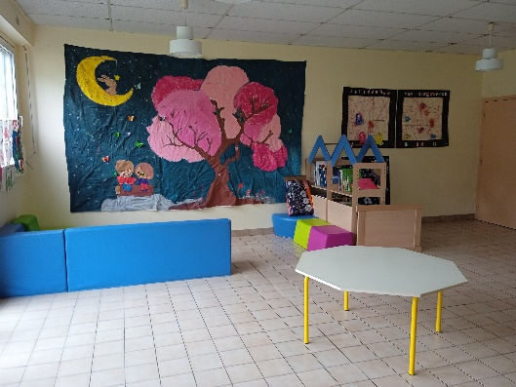
L’accueil de loisirs se situe dans les locaux de l’école élémentaire. Celui-ci est composé, de deux salles d’activités, un préau, une salle de sieste, deux espaces toilettes. Nous disposons à l’extérieur d’une cour goudronné. Nous avons à proximité de l’accueil le parc.
Les
Locaux
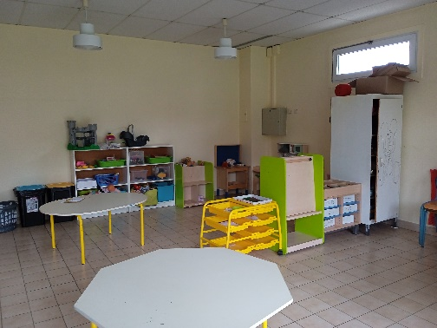
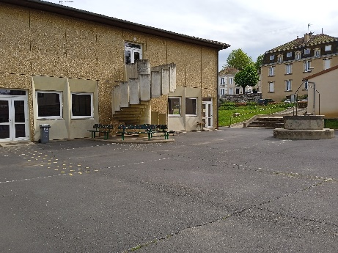
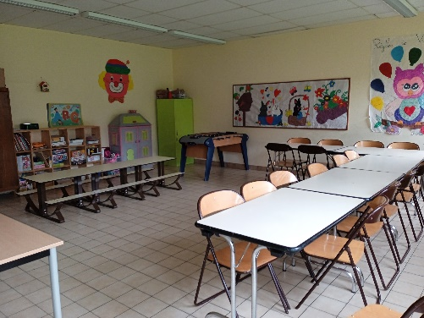

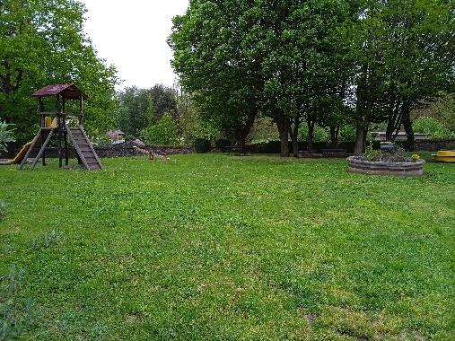
Ce qui nous
entoure ?

La vie associative :
-Association de tai chi Shaun
- Association sportive du collège
- Association sportive tennis club
- Association football club
- Gym détente paulhaguétoise
- Judo ju-jitsu aïkido club du pays
- Olympic de Paulhaguet
- Première compagnie des archers

Les équipements
- Un stade municipal
- Une bibliothèque
- Un parc de jeux
- Un parcours sportif
- Un gymnase (dojo, salle multisport (badminton, basket…)).
- Un terrain de tennis
- Un terrain de pétanque

Nos principaux partenaires
CAF
Région
DAHLIR
Département
Les familles

Bibliothèque
SDJES
Assistantes sociales
Le relais d’assistantes maternelles

La maison d’enfants à caractère sociale « La Renouée »

Communauté de Communes – Les rives du Haut Allier
La crèche

Mairie

Parlons un peu de ses périodes d’ouvertures ainsi que de ses horaires…
- L’ALSH est ouvert toutes les périodes de vacances scolaires et tous les mercredis durant les périodes scolaires de 7h15 à 18h30.
- L’inscription à la demi-journée est possible avec repas ou sans repas, l’accueil se fait de 11h45 à 12h00 et de 13h30 à 14h00.
Les inscriptions peuvent se faire :
- Par téléphone : 06-07-45-60-96 ou
04-71-76-88-10
- Par mail : alshpaulhaguet@villeauvergne.org
- Par le portail famille de l’association Ville Auvergne (villeauvergne.org)

Pour une 1ère inscription :
- Un dossier d’inscription est à remplir avant l’arrivée de l’enfant.
- Le n° allocataire, le quotient familial et les photocopies des pages de vaccinations de l’enfant sont à fournir.

Pour une première inscription, je souhaite rencontrer la famille, pour présenter les locaux ainsi que le fonctionnement de l’accueil, mais aussi faire connaissance.
Pour une réservation classique :
L’inscription de l’enfant doit se faire une semaine à l’avance pour un enfant qui mange à l’accueil et au moins la veille pour un enfant qui vient à la demi-journée ou à la journée sans prendre le repas.
L’accueil propose un forfait semaine.

L’inscription pour les mercredis doit se faire avant le lundi 18h00.

 | Taux d’effort | Minimum | Maximum | Hors CCRHA
½ journée avec repas | (0.005 x QF) + 2.50€ | 5.00€ | 8.00€ | (0.005 x QF) + 2.50€+1.50€
½ journée sans repas | QF x 0.005 | 2.50€ | 5.50€ | (0.005xQF)+1.50€
Journée avec repas | 0.011xQF | 5.50€ | 12.10€ | (0.011xQF)+3.00€
Forfait semaine (1) | QF x 0,046 | 23.00€ | 50.60€ | (0.046xQF)+12.00€
- : Semaine complète en journée + repas hors semaine de camp
Le prix comprend le repas, le goûter, la journée d’animation et les éventuelles prestations extérieures.

Les aides possibles :
- Tickets CESU
- Chèques vacances ANCV
- Aides de comités d’entreprise
- Déduction d’impôts pour les enfants de moins de 7 ans

Une adhésion de 3€ par enfant et par famille est demandée pour accéder aux diverses activités et services proposés par l’association.

Une adhésion de 5€ par par famille est demandée pour accéder aux diverses activités et services proposés par l’association.

Une adhésion de 3€ par enfant et par famille est demandée pour accéder aux diverses activités et services proposés par l’association.

Une adhésion de 3€ par enfant et par famille est demandée pour accéder aux diverses activités et services proposés par l’association.

Une adhésion de 3€ par enfant et par famille est demandée pour accéder aux diverses activités et services proposés par l’association.

Notre public

- Le centre de loisirs accueille des enfants de 2 ans et demi à 14 ans.
Lors des activités, les enfants sont répartis en deux groupes :
- 2 ans et demi – 6 ans
- 6ans -14 ans
Nous accueillons essentiellement des enfants jusqu'à 11 ans. Dans le cas, où nous accueillerons plus d’enfants, de plus de 10 ans, les groupes d’âges seront remaniés.
- La structure se situe dans un milieu rural

- Nous accueillons des enfants en situation d’handicap. Afin que leur intégration se déroule dans de bonnes conditions, le DAHLIR peut intervenir afin de mettre en place un accueil personnalisé, de faire le lien entre la famille, les structures médico-sociales qui peuvent les accueillir et le centre de loisirs.

- Nous accueillons aussi des enfants confiés à la maison de l’enfance « La Renouée »

- Les enfants viennent essentiellement du Pays de Paulhaguet donc de ses communes voisines.

L’équipe

L’équipe peut être composé d’animateurs
- Diplômés BAFA où CAP Petite Enfance
- Stagiaire BAFA
- Non diplômé

Comment fait-on vivre cette équipe ?

- Rythme de travail de l’équipe
Les horaires de l’équipe sont échelonnés sur la durée du temps d’accueil des enfants. Les animateurs/trices commencent leur journée de 7h15 à 9h30 et terminent de 16h45 à 18h30. Leurs arrivées se fait de façon échelonnée.
Une pause de 30 minutes par jour est obligatoire.
Celle-ci peut être organisée de deux façons :
- Soit 30 minutes après le repas
- Soit 3 pauses dans la journée pour les fumeurs
Il faut que l’équipe soit au courant et que cela ne gêne pas le bon fonctionnement de l’accueil.
ATTENTION : Les pauses fumeurs se font à l’abri des regards des enfants

- Mes attentes et leurs missions quotidienne
- Une équipe dynamique et motivée (donc pas d’animateur assis)
- Communication et force de proposition au sein de l’équipe
- Être à l’écoute des enfants et des familles
- Prendre en compte les besoins de chacun, faire preuve de bienveillance
- Pas de téléphone portable
- Préparation des activités en amont
- Rangement des salles en fin de journée (nettoyage des tables, rangement des chaises et balayage)

- Temps d’échange sur les journées avec l’équipe

Chaque soir, avant de partir, je demande à chacun de venir faire un petit bilan de journée. Cet échange permet de régler les soucis rencontrés tout au long de celle-ci.

Nous nous réunirons chaque mercredi, une fois que le dernier enfant sera parti afin de faire un bilan de la période écoulée, de transmettre des informations importantes et d’anticiper la période à venir.
Nous pouvons aussi à ce moment-là retravailler sur le fonctionnement de l’accueil et de l’équipe si besoin. Nous anticiperons les journées spécifiques (sorties, grands jeux, intervenants, inter-centre).

- Rencontre avec l’équipe

Des rencontres régulières auront lieu au sein de l’équipe afin de pouvoir discuter de l’évolution de chacun, des difficultés rencontrées et de ses compétences.
- Une fois par période pour les animateurs/trices diplômé(e)s
- Deux fois par période pour les animateurs/trices stagiaires ou non diplômé(e)s

Offrir une ouverture d’esprit, ainsi qu’une certaine liberté

Objectifs pédagogiques

Permettre aux enfants d’expérimenter, d’explorer, d’innover et de découvrir
- En proposant des sorties, interventions
- Par des promenades
- En leur proposant de nouvelles pratiques artistiques, sportive, culturelle…
- En proposant des activités self’matériel
- En les laissant bricoler, tester et expérimenter

Offrir une certaine liberté afin que l’enfant s’épanouisse et partage au sein de la structure
- En laissant le choix des ateliers culinaires
- Le choix parmi les trois activités proposées les après-midis
- Par des projets d’activités
- En proposant des activités originales et ludique
- Par les temps libres
Favoriser l’imaginaire, la créativité et l’originalité :

- En proposant des rituels quotidien (histoires, comptines, blagues, fils conducteurs …)
- En proposant des grands jeux et des veillées
- En proposant des activités manuelles variés et en lien avec le thème

Permettre aux enfants d’expérimenter, d’explorer, d’innover et de découvrir
- En proposant des sorties, interventions, veillèes, des camps et des grands jeux
- En leur proposant de nouvelles pratiques artistiques, sportive, culturelle…
- En mettant en place des expériences que les enfants peuvent apporter
- En les laissant bricoler, tester et expérimenter
- En mettant en place des débats sur différents sujet

Favoriser le
Favoriser le respect sous toutes ses formes
- En mettant en place des règles de vis positives et adaptées débattues ensemble
- En utilisant la communication non violente
- En mettant en place les bases de la politesse
- Promouvoir le respect des différences (handicap, milieu social, apparence…)
Favoriser le
vivre ensemble

Développer l’esprit de coopération et l’entraide
- En proposant des jeux d’équipe, de coopération
- En proposant des activités communes
- En proposant des jeux de société, des grands jeux

Respecter les besoins de chacun
- Par la communication : bilans, échanges, émotions
- En étant à l’écoute
- En proposant des temps calme, temps libre, temps de sieste
- Adapté l’activité à son public
- En prenant le temps

Développer l’autonomie
- En mettant à leur disposition du matériel de base
- En mettant en place des ateliers autonomes éducatifs
- En mettant en place des affichages
- En les encourageant à faire eux même
- En leur permettant de faire des choix et de prendre des décisions eux-mêmes
- En les incitants à passer aux toilettes
- En proposant des comptines pour le lavage des mains
- En les accompagnants à l’habillage et au déshabillage si besoin, en leur proposant des techniques pour qu’ils fassent eux-mêmes
Permettre aux enfants de devenir responsable
- En mettant en place des métiers responsables qui leur donne un rôle pour la journée
(Le photographe, le cuistot et le monsieur propre, le serveur, le compost)
- En leur donnant des rôles dans le jeu (arbitre, installation du jeu…)

Permettre aux enfants de devenir autonome et responsable

Adopter des réflexes éco-responsables
- En mettant en place des poubelles de tries
- En limitant le gaspillage
-Tendre au zéro déchet : en proposant des gouters maisons sains et local (atelier cuisine, balade au marché)
- Sensibiliser à la pollution par des balades éco-responsables

Accueillir et intégrer les familles
- En mettant en place la visite des locaux et en proposant une adaptation pour les nouvelles familles
- En proposant des sorties familles/enfants, des spectacles
- En mettant en place des ateliers partage de connaissance avec les familles
- En proposant un accueil chaleureux et agréable : « Le p’tit Bonjour » proposition de jus d’orange et de viennoiserie

Accueillir et accompagner les acteurs du centre

Accueillir et intégrer les enfants avec des besoins spécifiques
- En étant à l’écoute des familles
- En mettant en place des échanges réguliers avec les familles, la MECS, les familles d’accueil, le DAHLIR
- En proposant des activités adaptées à l’enfant

Echanger avec les partenaires
- Participer au livret ressource du département
- Mettre en place des activités communes avec le relais d’assistante maternelles, la crèche…
- Echanges avec la bibliothèque

Accueillir et accompagner l’équipe d’animation
- En mettant en place des réunions hebdomadaires
- En leur proposant des outils de travail (espace ressources, ateliers…)
- En présentant les locaux et son fonctionnement
- En mettant en place des échanges de compétences

La vie quotidienne du centre… Comment ça fonctionne ?

Organisation et animation des temps d’accueil
7 :15 - 9 :30

Le temps d’accueil se fait de 7h15 à 9h30 pour le matin, et de 17h à 18h30, pour le soir.
Ce temps d’accueil est un moment important, il permet de nombreux échanges avec les enfants car à ce moment-là de la journée, les enfants ne sont pas très nombreux, mais aussi avec les familles.
L’équipe d’animation aura préparé auparavant des coins de jeux (jeux de société, coloriages, jeux d’imitation, jeux de construction…). Si le temps le permet les enfants auront la possibilité d’aller jouer dehors, ceci est vivement conseillé afin qu’ils puissent se défouler avant de commencer les activités.
ATTENTION : Les jeux de société se font accompagnés d’un adulte, (bien prendre connaissances des règles !). A la fin de la partie, vérifier avec les enfants que le jeu soit bien complet !

- Le pointage
L’animateur/trice qui commence à 7h15 est en charge du pointage jusqu’à 9h30. S’il fait beau celui-ci se fait à l’extérieur au niveau du portail. La fiche de présence est a récupéré dans le bureau de direction. Sur celle-ci, il faut simplement noter l’heure d’arrivée des enfants.
A 9h30, nous procédons à l’appel du groupe, une fois celui-ci terminé, remettre la fiche de présence dans le bureau. ATTENTION : Chaque animateur doit connaître l’effectif accueilli !
L’animateur/trice qui commence à 9h00 prend en charge le pointage de 17h00 à 18h30.
Une fois tous les enfants partis, remettre la fiche de présence dans le bureau.
L’animateur/trice a pour rôle d’informer les familles sur la journée qui vient de s’écouler, de transmettre les activités réalisées, d’informer les familles sur un fait de l’accueil de loisirs.

Organisation et animation des temps d’activités
Les enfants sont à ce moment-là divisé en deux groupes :
- Les p’tits Lou : 3-6 ans
- Les bidouilleurs de l’extrême : 6 ans et plus
Dans le cas ou plus d’enfants, de plus de 10 ans, serai accueillis, un troisième groupe serait mis en place (9-14 ans) et bien sur les activités seront réadaptées.
Nous explorons un thème pour quinze jours lors des petites vacances, et sur un mois pour les grandes vacances.
9 :30 - 11 :00 -11 :30

Les temps d’activités débutent à 9h30 et se terminent à 11h00-11h30.
Pour commencer, nous allons nous réveiller ! Chaque matin l’équipe d’animation organisera des « Booster matinaux » (Chant, danse, chant dansé, réveil en relaxation…). Ceux-ci se feront tous ensemble seulement si les enfants sont peu nombreux !
Chaque jour, nous procéderons aux choix « des Métiers d’un jour » (un enfant dans chaque groupe).
- Cuistots d’un jour : aide au dressage des tables pour le déjeuner et le goûter (s’il fait mauvais temps à l’extérieur) et à la préparation du goûter.
- Monsieur Propre : aide au débarrassage des tables ainsi qu’au nettoyage des tables.
- Photographe : chargé de prendre en photo les activités, les jeux… de la journée.
- Le serveur : aide aux services des plats
- Le responsable compost : chargé de l’entretien du compost
Ces métiers doivent bien entendu être sous la surveillance d’un animateur.
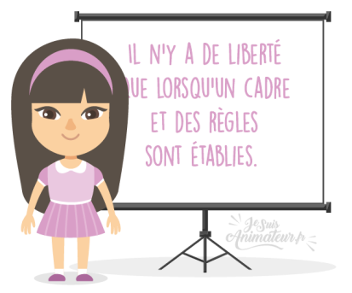
Chaque jour, l’équipe d’animation présentera le contenu de la journée à l’aide d’un « Fil conducteur » (déguisements, marionnettes, lettres…). Celui-ci permet aux enfants de ce plongé dans le thème.
Le 1er jour du centre, il est important de mettre en place des règles de vie et d’en choisir des sanctions adaptées si celles-ci sont dépassées. Ces règles doivent être faites de manière ludique et débattu en collectif.

Le matin sera privilégié les activités manuelles individuelles (cela peut varier en fonction du temps, des grands jeux organisés)
Petit Plus : Des ateliers autonomes sont à votre disposition (pixel art, géo plan, tangram, perles à repasser, scoubidou, sequins, kappla…).
Pensez à les utiliser :
- Quand les premiers enfants ont terminé leurs activités.
- Pour mettre en place deux groupes d’enfants, un groupe en activité l’autre en ateliers autonome, puis permuter les groupes (cette option est à privilégier sur les groupes des petits, la matinée leur parait moins longue et variée en activité).
- Si les enfants n’apprécie pas l’activité proposée (ATTENTION : cette option ce fait au cas par cas en fonction de leurs besoins, votre rôle étant de motiver les enfants à participer au maximum aux activités proposées.)
Les « Ateliers Cuisine » seront mis en place deux fois par semaine afin de confectionner au maximum nos goûters (un atelier pour chaque groupe, plutôt le matin si besoin de cuisson). Le premier atelier sera choisi par l’équipe d’animation (pour une question d’organisation), les suivants seront choisis en collectif avec les enfants. Un classeur de recette est à votre disposition, celle-ci sont illustrées et adaptées aux enfants. Essayez de vous en servir un maximum !
ATTENTION :
L’atelier cuisine nécessite un minimum d’hygiène :
- les enfants doivent donc se laver les mains avant l’atelier
- les tables doivent être désinfectés et rincés auparavant
- les enfants ne doivent pas lécher les ustensiles et goûter la préparation non cuite
Quand l’atelier est terminé, pensez à faire la vaisselle avant le repas de midi !
Pour la vaisselle : utilisation d’une éponge pour laver, ATTENTION, on n’essuie pas la vaisselle
Pour la désinfection des tables : utilisation d’une lingette et du produit désinfectant, attendre 5 minutes, puis rincer. Ne pas oublier de ranger le produit désinfectant.
11 :00 - 11 :30

Rangements des salles, du matériel, désinfection des tables. Si besoin passez un coup de balai dans les salles. Une fois le rangement terminé, profité de l’extérieur si possible, afin que les enfants se défoulent avant de prendre le repas.
C’est à ce moment-là que les « Cuistots » font la mise en place des tables pour le repas.
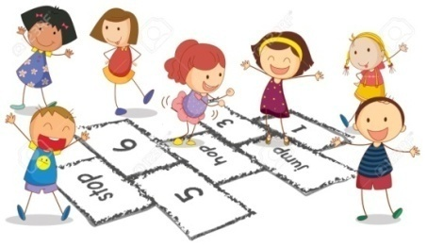

L’heure du repas a sonné !

11 :30 - 13 :00

A 11h45, les enfants passeront aux toilettes et iront se laver les mains. L’accueil des enfants qui viennent en demi-journée se fait de 11h45 à 12h15 et de 13h30 à 14h00.

Le repas débutera à 12h et terminera aux alentours de 13h. Il ne faut pas que le repas soit trop long, il doit se passer dans une ambiance détendue et de partage.

Les enfants peuvent s’installer ou ils le désirent, avec un animateur par table si possible.
ATTENTION :

- Le pain sera servi seulement quand l’entrée sera servie. Attention qu’ils ne mangent pas trop de pain
- En cas d’allergies, je vous informerai dès le début des vacances de celles-ci ainsi que des régimes alimentaires. Ces informations sont aussi notées sur la fiche de présence.
- On essaye de faire goûter les enfants à tout le plat surtout pour les P’tits Lou
- Vous serez là pour accompagner les enfants lors du repas en essayant quand même de les laisser le plus autonome possible.

Les « Serveurs » aideront au service, un code couleur par table sera mis en place afin que les enfants ne se déplacent pas tous en même temps.
Chaque table empilera les assiettes, les verres et mettra les couverts dans le range couvert.
Deux animateurs accompagnés des enfants responsables procèderont à la remise en place de la salle.
Les « Responsables compost » passeront sur chaque table afin de trier et récupérer les déchets.
Les « Mr Propre » aideront au nettoyage des tables et à la remise en place de la salle.

Organisation et animation des temps calme et temps libre
13 :00 - 13 :30

Le temps calme se déroulera de 13h à 13h30. Ce moment doit être un moment de détente agréable pour les enfants et pour l’équipe. La mise en place d’une ambiance zen facilitera ce temps calme (musique douce, lumière tamisée…).
De 13h00 à 13h15, nous proposerons au groupe des P’tits Lou une lecture offerte et au groupe des Bidouilleurs de l’extrême « Silence on lit ! ».
A la suite de ce temps :
Plusieurs possibilités s’offrent à vous !

En salle d’activité
Ateliers autonomes : pixel art, perles à repasser, sequins, j’apprends à dessiner, puzzle…
Coin lecture
Livres à disposition : BD, album, documentaire…

En salle d’activité
Relaxation, musique douce, méditation, lecture offerte

A l’extérieur
Observation, écoute, jeux géants

Les enfants sont en temps libre de 11h15 à 11h45, de 13h30 à 14h30 et de 16h45 jusqu’au départ de chacun.
Sur ces temps-là, les enfants ont donc libre choix, jeux à l’extérieur, jeux de société (avec un adulte), dessins…
A ce moment-là, l’équipe est dans l’observation, mais essayez de jouer un maximum avec les enfants ou de partager une activité avec eux.

A partir de 13 :30

Elle débute aux alentours de 13h30/13h45. Après le temps de lecture. Les enfants désirant faire la sieste, après le repas, sont pris en charge par un/une animateur/animatrice qui leur lit une histoire, dans le coin « au calme » mise en place dans la salle de sieste. Après cette lecture l’animateur reste auprès d'eux dans la salle de sieste et peut leur proposer une musique douce afin de les apaiser.

14 :30 - 15 :45

Le retour des activités
Celles-ci débutent à 14h30 et se terminent à 15h45.
Les après-midis nous privilégierions, les œuvres communes, les activités extérieurs (sauf s’il fait trop chaud, nous permuterons le planning).
Des grands jeux seront organisés 1 fois tous les quinze jours. ATTENTION : ceux-ci demandent de la préparation !

Une après-midi « Tout Au Choix » sera organisé durant la période, celle-ci permet aux enfants de s’investir davantage dans la vie du centre et de mettre en place une activité de leur choix sur la semaine. Expérimentation, imagination, création de son propre art, activité autonome guidé avec des livres à leurs disposition, self’matériel… pourront combler chacun des enfants. Cette après-midi peut être aussi un partage de connaissances ou de savoir-faire (dans ce cas cela demande de la préparation en amont).

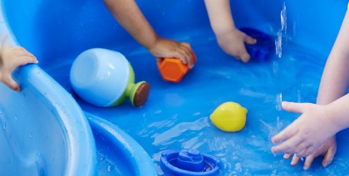
Jeux d’eau :
Ceux-ci seront mis en place une fois par semaine sur les vacances d’été lorsque le temps le permettra, sous forme de jeux collectifs, de « tambouille »…
Petit point sur les activités en général :
- Une activité commencée doit être terminée.
- L’accueil doit être décoré tout au long des vacances.
- Le planning d’activité doit être un maximum suivi sauf si la demande vient des enfants.
- Les activités doivent être préparée en amont, pour pouvoir avoir un modèle si besoin, celui-ci n’est pas obligé d’être présenté aux enfants, cela permettra aux enfants de laisser parler leur imaginaire et leur créativité.) En contre parti il est important pour l’équipe car il permet de repérer le matériel nécessaire à l’activité.
- Préparer le matériel avant le commencement de l’activité.

15 :45 -16 :00 16 :00

C’est le moment de vous exprimer !!
Le bilan de journée doit se faire de façon ludique, celui-ci est très important c’est le moment où les enfants s’expriment sur leur ressenti de la journée. Ce temps permet aussi aux enfants d’échanger sur ce qu’ils aimeraient mettre en place ou modifier par la suite. On peut profiter de ce temps pour mettre en place l’après-midi « tout au choix ».

16 :00 -16 :30 16 :00

Le goûter
A la fin de l’activité, les Cuitots du jour, vont préparer le goûter avec un animateur/ une animatrice.
Nous nous réunissons tous ensemble à l’extérieur si possible afin de partager ce moment. Notre objectif est de diminué les emballages, pour cela nous dégusterons les préparations faites lors des ateliers cuisine. Nous pourrons aussi être amenés à nous déplacer à la boulangerie du village chercher notre goûter.

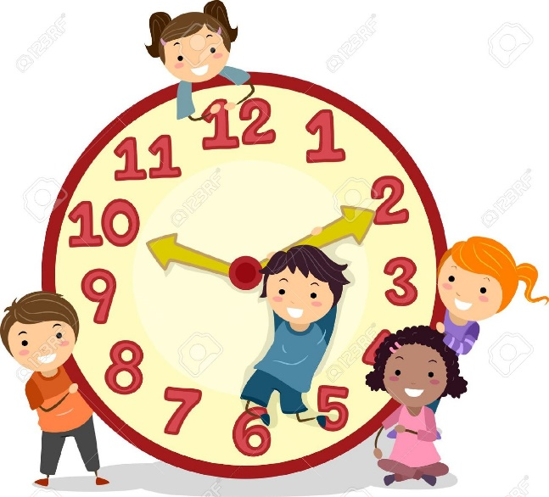
Journée type de l’enfant
7h15-9h30 | Temps d’accueil  Arrivée échelonnée des enfants  Temps libre dans les différents espaces (lecture, dessins, jeux de société, jeux d’imitations, jeux extérieur…)
9h30-10h00 | Rangement des différents espaces  Emotimètre (échanges sur les émotions)  Booster matinaux (chant, petit jeu, danse…)  Histoire offerte pour les P’tits Lou  Fil conducteur
10h00-11h15 | Temps d’activités
11h15-12h00 | Rangement de la salle et nettoyage des tables  Temps de jeux libre  Mise en place de la table  Passage aux toilettes  Accueil des familles
12h00-13h00 | Repas  Rangement de la salle repas avec les différents responsables
13h00-13h30 | Lecture offerte ou « Silence on lit ! »  Temps calme  Départ à la sieste pour le groupe des P’tits Lou
13h30-14h30 | Temps libre dans les différents espaces  Accueil des familles  Rangement de l’espace
14h30-15h45 | Temps d’activités  Rangement de l’espace
15h45-16h00 | Bilan de journée
16h00- 16h30 | Goûter
16h45- 18h30 | Temps de jeux libre  Départ échelonné des enfants

- Chaque enfant doit absolument passer aux toilettes et se laver les mains avant le déjeuner et le goûter.
- Pensez à la désinfection des tables avant chaque repas.
RAPPEL
Pour la désinfection des tables : utilisation d’une lingette et du produit désinfectant, attendre 5 minutes, puis rincer. Ne pas oublier de ranger le produit désinfectant.
- Chaque enfant doit avoir son gobelet en plastique dur. Ceux-ci seront nettoyés quotidiennement.
- Faire attention à ne pas laisser traîner d’objets dangereux (cutter, pointes…).
- Vérifier que le portail soit toujours fermé.
- Habillez et protéger les enfants en fonction des températures (pensez à la crème solaire et aux casquettes l’été, l’hiver pensez aux manteaux, bonnets, gants).
- Lors des sorties, toujours avoir avec soi, la trousse de secours, la liste des enfants, de l’eau et son portable en cas d’urgence

Si un enfant se blesse, lui faire les soins dans le bureau et bien noter les soins réalisés sur le cahier d’infirmerie.
Il est important de vérifier le contenu de la trousse à pharmacie avant chaque sortie.
Prendre la pharmacie avec soi, même au parc qui se situe à côté du centre.

Accueillir et accompagner l’équipe d’animation
- En mettant en place des réunions hebdomadaires
- En leur proposant des outils de travail (espace ressources, ateliers…)
- En présentant les locaux et son fonctionnement
- En mettant en place des échanges de compétences

